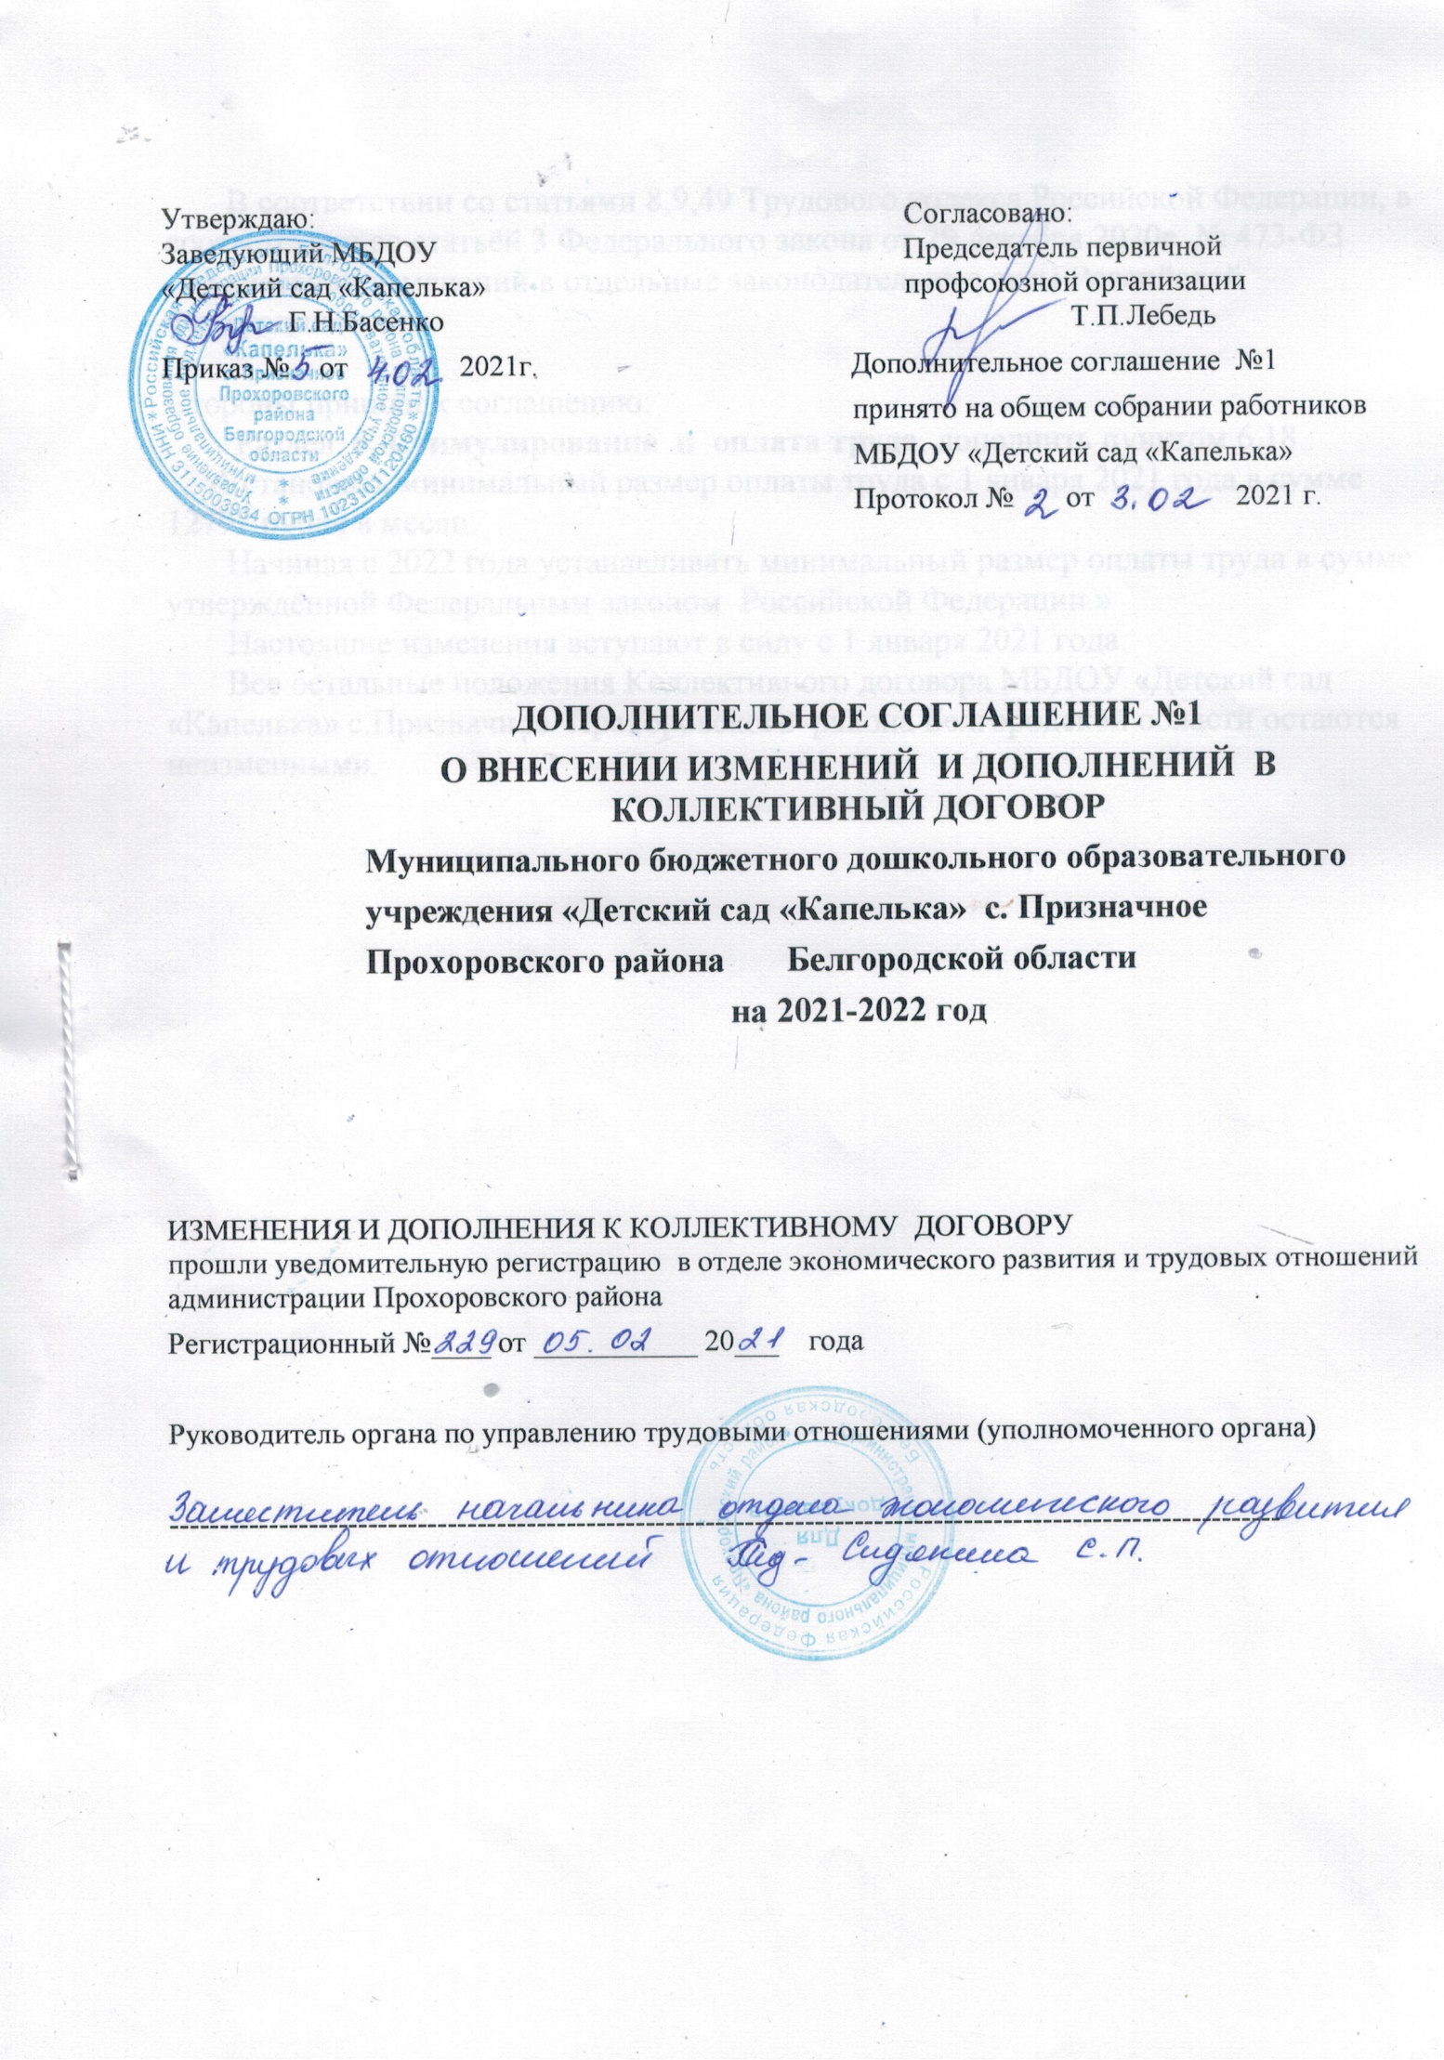

В соответствии со статьями 8,9,49 Трудового кодекса Российской Федерации, в соответствии со статьёй 3 Федерального закона от 29 декабря 2020г. № 473-ФЗ
«О внесении изменений в отдельные законодательные акты Российской Федерации»

Стороны пришли к соглашению:
Раздел: 6. Стимулирование и оплата труда, дополнить пунктом 6.18.:
«Установить минимальный размер оплаты труда с 1 января 2021 года в сумме 12792 рубля в месяц.
Начиная с 2022 года устанавливать минимальный размер оплаты труда в сумме утверждённой Федеральным законом Российской Федерации.»
Настоящие изменения вступают в силу с 1 января 2021 года.
Все остальные положения Коллективного договора МБДОУ «Детский сад «Капелька» с.Призначное Прохоровского района Белгородской области остаются неизменными.

